智浪教育—普惠英才文库
2021届河南省安阳市洹北中学高二下学期物理第一次月考试题
一、单选题（每题4分，共40分）
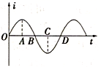
1、线圈在匀强磁场中匀速转动,产生交变电流的图象如图所示,由图象可知( )
A.在A、C时刻线圈处于中性面位置
B.在 B、D 时刻穿过线圈的磁通量为零
C.从 A时刻到D时刻线圈转过的角度为
D.若从 O时刻到D时刻经过的时间为0.02s,则在1s内交变电流的方向改变100次

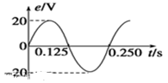
2.小型交流发电机中,矩形金属线圈在匀强磁场中匀速转动,产生的感应电动势与时间呈正弦函数关系,如图所示。此线圈与一个的电阻构成闭合电路,不计电路的其他电阻。下列说法正确的是( )
A.交变电流的周期为0.125
B.交变电流的频率为8
C.交变电流的有效值为
D.交变电流的最大值为4

3.如图所示,把电阻、电感器、电容器并联接到一交流电源上,三个电流表的示数相同.若保持电源电压不变,而将频率加大,则三个电流表的示数的大小关系是( )
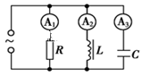
A.
B.
C.
D.

4.如图所示是一交变电流的i-t图象，则该交流电电流的有效值为( )
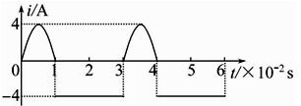
A.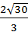 A B. C. D.
5.跳远时,跳在沙坑里比跳在水泥地上安全,这是由于( )
A.人跳在沙坑里的动量比跳在水泥地上小
B.人跳在沙坑里的动量变化比跳在水泥地上小
C.人跳在沙坑里受到的冲量比跳在水泥地上小
D.人跳在沙坑里受到的冲力比跳在水泥地上小
6.一质量为m的铁锤,以速度v竖直打在木桩上,经过时间后停止,则在打击时间内,铁锤对木桩的平均冲力的大小是( )
A. B. C. 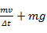 D. 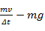
7.质量为的钢球自高处落下,以速率碰地,竖直向上弹回,碰撞时间极短,离地的速率为.在碰撞过程中,钢球受到的冲量方向和大小分别为( )
A.向下, B.向下,
C.向上, D.向上,

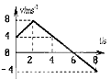
8.质量为1的物体沿直线运动,其图象如图所示,则此物体在前4和后4内受到的合外力冲量为( )

A.8,8
B.8,-8
C.0, 8
D.0,-8

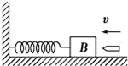
9．在如图所示的装置中，木块B与水平桌面间的接触面是光滑的，子弹沿水平方向射入木块后留在其中，将弹簧压缩到最短．若将子弹、木块和弹簧合在一起作为系统，则此系统在从子弹开始射入到弹簧被压缩至最短的整个过程中（ ）
A．动量守恒，机械能守恒 B．动量守恒，机械能不守恒
C．动量不守恒，机械能不守恒 D．动量不守恒，机械能守恒

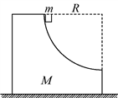
10. 如图所示，半径为、质量为的1/4 光滑圆槽置于光滑的水平地面上，一个质量为的小木块从槽的顶端由静止滑下．则木块从槽口滑出时的速度大小为（ ）
A. B.
C. D.

二、多选题（每题5分，少选得3分，多选或错选得0分，共20分）
11.如图所示,在匀强磁场中,一矩形金属线圈两次分别以不同的转速,绕与磁感线垂直的轴匀速转动,产生的交变电动势图象如图中曲线、所示,则( )
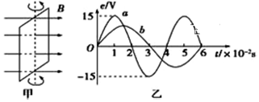
A.两次时刻线圈平面与中性面重合
B.曲线、对应的线圈转速之比为2:3
C.曲线表示的交变电动势频率为25
D.曲线表示的交变电动势有效值为

12.如下图所示,一理想变压器原线圈接入一交流电源,副线圈电路中均为固定电阻,开关是闭合的.和为理想电压表,读数分别为和;、和为理想电流表,读数分别为、和.现断开,数值不变,下列推断中正确的是( )
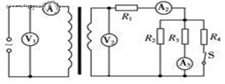
A. 变小、变小
B. 不变、变大
C. 变小、变小
D. 变大、变大

13.向空中发射一物体,不计空气阻力,当此物体的速度恰好沿水平方向时,物体炸裂成、两块,若质量较大的块的速度方向仍沿原来的方向,则( )
A. 的速度方向一定与原速度方向相反
B.从炸裂到落地的这段时间里, 飞行的水平距离一定比的大
C. 、一定同时到达水平地面
D.在炸裂过程中, 、受到的爆炸力的冲量大小一定相等

14.一物体静止在光滑的水平面上,现对其施加一水平外力,使它沿水平面做直线运动,该物体的速度一时间图像如图所示,根据图像判断下列说法正确的是( )
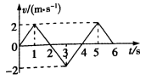
A.2s末和6s末物体距离出发点的位移相等
B.0~6s时间内物体的位移为6m
C.0~1s时间内与3~4s时间内水平外力对物体的冲量相同
D.1~2s时间内与2~3s时间内水平外力对物体所做的功相同

三、计算题（共40分）
15、（10分）速度为10³m/s的氦核与静止的质子发生正碰，氦核的质量是质子的4倍，碰撞是弹性的，求碰撞后两个粒子的速度大小

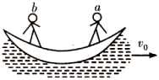
16、（10分）质量为M的小船以速度行驶,船上有两个质量皆为m的小孩a和b,分别静止站在船头和船尾,如图，现小孩a沿水平方向以速率v(相对于静止水面)向前跃入水中,然后小孩b沿水平方向以同一速率v(相对于静止水面)向后跃入水中。求小孩b跃出后小船的速度。

17. （10分）某发电厂发电机的输出总功率P=100 kW,发电机两端电压U₁=250V,向远处送电的输电线总电阻R=8Ω.要使传输电线上的功率损失不超过输送总功率P的5%,用户得到的电压U₄又正好是220V,用如图电路输电。求
(1)升压变压器原、副线圈的匝数比
(2)降压变压器原、副线圈的匝数比

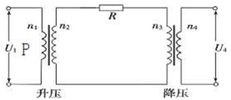

18.（10分）如图所示,光滑曲面与动摩擦因数的粗糙水平面相切于点。用细线栓一质量小球,细线长,细线的另一端悬于点的正上方点。球在点时,对点无压力。质量与相等的小球自高处沿曲面由静止开始滑下,在水平面上与球正碰,若碰撞过程中无机械能损失。已知,求
（1）第一次与碰撞前的速度大小
（2）与第一次碰撞后,小球上升的最大高度;

